Решетка наружная
Инв. № подп
Подп. и дата
Взам. инв. №
Инв. № дубл.
Подп. и дата

Лист

ТУ 28.25.30–001–67448827–2020
Лит
№ докум.
Изм.
Подп.
Дата

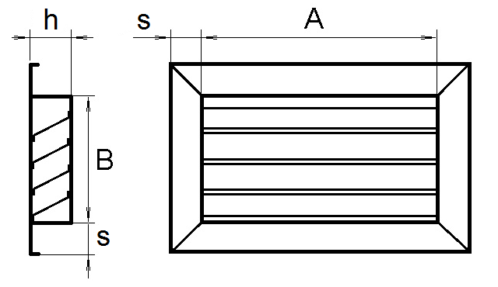

Параметры изделия:
- h= 50 мм.
- S= 50 мм.
- с внутренней стороны оснащена сеткой с ячейкой 20*20 мм.

Таблица Г-11. Толщина металлов для наружных решеток.
Размер,  мм |  | A
 |  | 100 | 150 | 200 | 250 | 300 | 400 | 500 | 600 | 800 | 1000 | 1200
B | 100 | 0,7 | 0,7 | 0,7 | 0,7 | 0,7 | 0,7 | 0,7 | 0,7
 | 150 | 0,7 | 0,7 | 0,7 | 0,7 | 0,7 | 0,7 | 0,7 | 0,7 | 0,7
 | 200 | 0,7 | 0,7 | 0,7 | 0,7 | 0,7 | 0,7 | 0,7 | 0,7 | 0,7 | 0,7
 | 250 | 0,7 | 0,7 | 0,7 | 0,7 | 0,7 | 0,7 | 0,7 | 0,7 | 0,7 | 0,7 | 0,9
 | 300 | 0,7 | 0,7 | 0,7 | 0,7 | 0,7 | 0,7 | 0,7 | 0,7 | 0,7 | 0,7 | 0,9
 | 400 | 0,7 | 0,7 | 0,7 | 0,7 | 0,7 | 0,7 | 0,7 | 0,7 | 0,7 | 0,7 | 0,9
 | 500 | 0,7 | 0,7 | 0,7 | 0,7 | 0,7 | 0,7 | 0,7 | 0,7 | 0,7 | 0,7 | 0,9
 | 600 | 0,7 | 0,7 | 0,7 | 0,7 | 0,7 | 0,7 | 0,7 | 0,7 | 0,7 | 0,7 | 0,9
 | 800 |  | 0,7 | 0,7 | 0,7 | 0,7 | 0,7 | 0,7 | 0,7 | 0,7 | 0,7 | 0,9
 | 1000 |  |  | 0,7 | 0,7 | 0,7 | 0,7 | 0,7 | 0,7 | 0,7 | 0,7 | 0,9
 | 1200 |  |  |  | 0,9 | 0,9 | 0,9 | 0,9 | 0,9 | 0,9 | 0,9 | 0,9

Решетка РКДМ

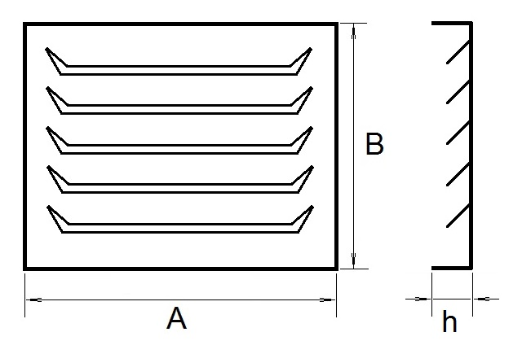

Параметры изделия:
- h= 25 мм.
- угол наклона жалюзи: до 40˚.
Толщина металла:
- 0,7 мм;

Решетка накладная прямоугольная

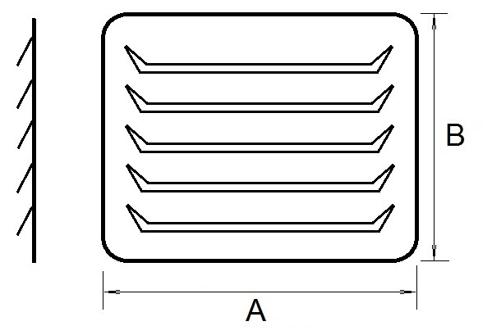

Параметры изделия:
- угол наклона жалюзи: до 40˚
Толщина металла:
- 0,7 мм;

Решетка накладная круглая

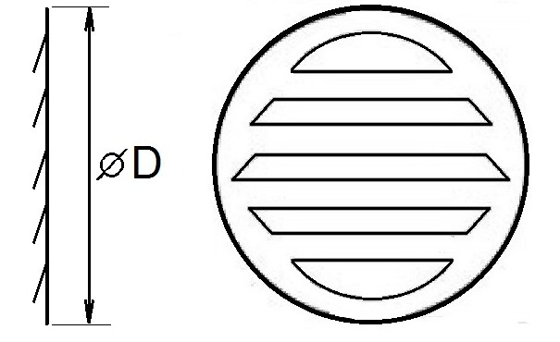

Параметры изделия:
- угол наклона жалюзи: до 40˚
Толщина металла:
- 0,7 мм;

